SAUCISSON EN BRIOCHE

Pour 8/10 personnes préparation 10mn Cuisson 40mn
100g de farine | 1 pincée de sel
1 saucisson à l’ail | 30cld e crème liquide
1 sachet de levure chimique | 3 oeufs
100g de maizéna
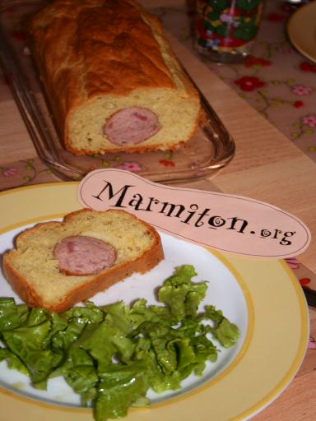
1°) Préchauffer le four à thermostat 5 (150°C).
2°) Enlever la peau et pochez le saucisson dans de l’eau bouillante quelques minutes.

3°) Battre les oeufs avec 2 pincées de sel. Ajouter la crème liquide et bien mélanger. Incorporer la farine mélangée à la levure chimique.
3°) Versez un tiers de la pâte, poser le saucisson dessus (ne pas le piquer à la fourchette sous peine de voir s'échapper le gras!), puis le recouvrir de la pâte restante.
4°) Cuire au four à thermostat 5 pendant 40 mn.

QUICHE SANS FOND

Pour 6/8 personnes préparation 10mn Cuisson 40mn
3 œufs | 100g de lardons ou jambon en cubes
½ litre de lait | Sel, poivre
100g de farine | Epices les restes du frigo
100g de gruyère râpé

1°) Mélanger tous les ingrédients.
2°) Verser dans un moule à cake.
3°) Cuire 40mn au four, à thermostat 6 ou 7 (200°C).

